2006年“新知杯”上海市初中数学竞赛
答案详解
- 填空题
1、【答案】 3
【解析】 如图，
A
B
C
D
E
B′
C′
A′
连结B′B,并延长交C′A′于点D，交AC于点E。由题设C′B=BC,A′B=BA,AC⊥A′C′，且BB′⊥AC,B′E=BE,得B′D=3BE,故S_{△A’B′C′}=B′D·A′C′=3×BE·AC=3S_{△ABC}=3
2、【答案】420
【解析】⑥-⑤+④-③+②-①，得f-e+d-c+b-a=610-320+160-80+40-20=420
3、【答案】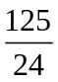
【解析】连接AC与EF交于点G，易证EF⊥AC,EG=GF,在Rt△AEG中，因为AE=5，EG=EF=3，所以，AG=4，在Rt△AEC中，因为AE²=AG·AC,∠ACE=∠AEF,所以，AC=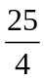,且△BAC∽△AEF，故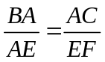，即AB=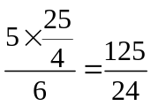
4、【答案】-6≤a<
【解析】由题设知，二次方程x²-x+a=0有两个不相等的实根x₁、x₂，则△=1-4a>0，即a<,
|x₁|+|x₂|≤5，故（|x₁|+|x₂|）²=x₁²+x₂²+2|x₁x₂|=(x₁+x₂)²+2|x₁x₂|-2x₁x₂=1+2|a|-2a≤25
而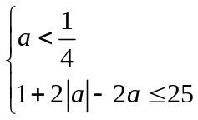  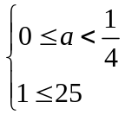或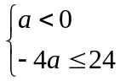0≤a<或-6≤a<0-6≤a<
5、【答案】5
【解析】由题设有n²⁰⁰⁶+2006=（-1）²⁰⁰⁶+2006=2007≡0[mod(n+1)].而2007=3×3×223，则n+1=3,9,223,669,2007，故n=2,8,222,668,2006.
6、【答案】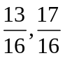
【解析】由2x-1<[2x]≤2x，3x-1<[3x]≤3x及已知方程得
5x-2<8x-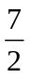≤5x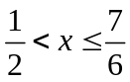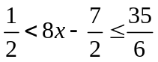

因为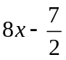=[2x]+[3x]为整数，所以，=1,2,3,4,5，解得x=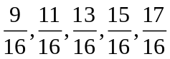
经检验，只有x=是已知方程的解。
7、【答案】-1
【解析】设AB=BC=a，AM=MD=DA=x，CD=y，则
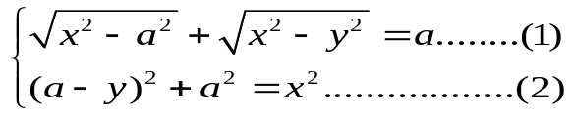
由式（2）知x²-a²=(a-y)², 则x²-y²=2a²-2ay，由图可见x>y>0，故2a²-2ay>0，a>y>0，于是，代入方程（1）得a-y+
取正根，y=（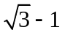）a，即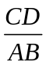=
8、【答案】（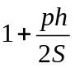）p，（）²S
【解析】易见直线AA′同时平分∠A′和∠BAC，故△A′B′C′与△ABC的内心是相同的。
设△A′B′C′、△ABC的内切圆半径分别为r′、r、则r′=r+h，且r=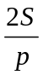
由于△A′B′C′∽△ABC，且相似比为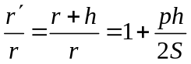，因此，△A′B′C′的周长为（）p，而面积为（）²S。
9、【答案】 5
【解析】由a₁a₂…a_{n}=2007,知a₁,a₂,…a_{n}都是奇数，又a₁+a₂+…+a_{n}=2007为奇数，则n为奇数。
若n=3，即a₁+a₂+a₃=a₁a₂a₃=2007,不妨设a₁≥a₂≥a₃,则
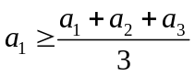=669，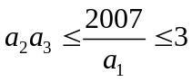
若a₁>669,只能a₁=2007,a₂a₃=1,且a₂+a₃=0，这也不可能
由此知n≥5，又2007+1+1+（-1）+（-1）=2007×1×1×（-1）×（-1）=2007，故n的最小值为5.
10、【答案】6999
【解析】首先，易见偶数中不是4的倍数的整数不可能是两整数的平方差，易知a₁=3,a₂=5,a₃=7.当k≥2时，有
4k=(k+1)²-(k-1)²,4k+1=(2k+1)²-(2k)²,4k+3=(2k+2)²-(2k+1)²,
且4k+（4k+1）+（4k+3）=12k+4.故
a₄+a₅+a₆=12×2+4, a₇+a₈+a₉=12×3+4
…,
a₉₇+a₉₈+a₉₉=12×33+4, a₁₀₀=4×34
则a₁+a₂+…+a₁₀₀=3+5+7+12(2+3+…+33)+4×32+4×34=6999.
二、【答案】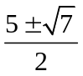
【解析】如图，
A
A′
B′
C′
B
C
D
D′
E
F
F′
E′
O

连接OC、OD作OE⊥AD，垂足为E，交BC于点F，设正方形的边长为2x，显然，E、F分别是AD、BC的中点。由勾股定理有OE=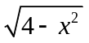
因为OF=|OE-EF|=|-2x|, CF²+OF²=OC², 所以，x²+(-2x)²=1,即
4x²+3=4x.两边平方并整理得32x⁴-40x²+9=0，解得x²=。故正方形ABCD的面积为4x²=
三、【答案】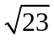
【解析】由第一个方程得3x+2y=a-z，由第二个方程得
xy=6-z(3x+2y)=6-z(a-z)=z²-az+6
由（3x+2y）²≥4×3x×2y，得（a-z）²≥24（z²-az+6），即23z²-22az+144-a²≤0，可见开口向上的抛物线y=23x²-22ax+144-a²经过不在x轴上方的点（z，23z²-22az+144-a²）,从而，该抛物线与x轴有公共点，故△/4=(11a)²-23(144-a²)≥0，即a²≥23，a≥（因a>0）.
当a=时，取x=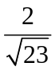，y=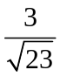，z=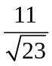，所以a的最小值为
四、【解答】（1）设a，b，c是某个直角三角形的三边长，a，b，c都是有理数，且a²+b²=c², ab=A, 若a=b，则2a²=c²，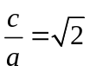，这与a，c都是有理数的假定矛盾，故a≠b。
不妨设a<b，取x=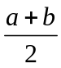，y=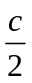，z=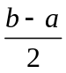，则x，y，z都是正有理数，且x²-y²=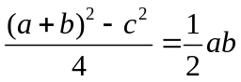=A
y²-z²=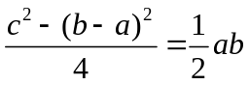=A
(2)设三个正有理数x，y，z满足x²-y²=y²-z²=A，则x>y>z，取a=x-z，b=x+z，c=2y，则a，b，c都是正有理数，且
a²+b²=2(x²+z²)=4y²=c², ab=(x²-z²)= [(x²-y²)+(y²-z²)]=A
即存在一个三边长a、b、c都是正有理数的直角三角形，它的面积等于A。

翔文学习 数学频道

QQ: 2254 2374 33
Email: xiangwenjy@gmail.com

